Samuel Winarko

QE-D

Lighthouse

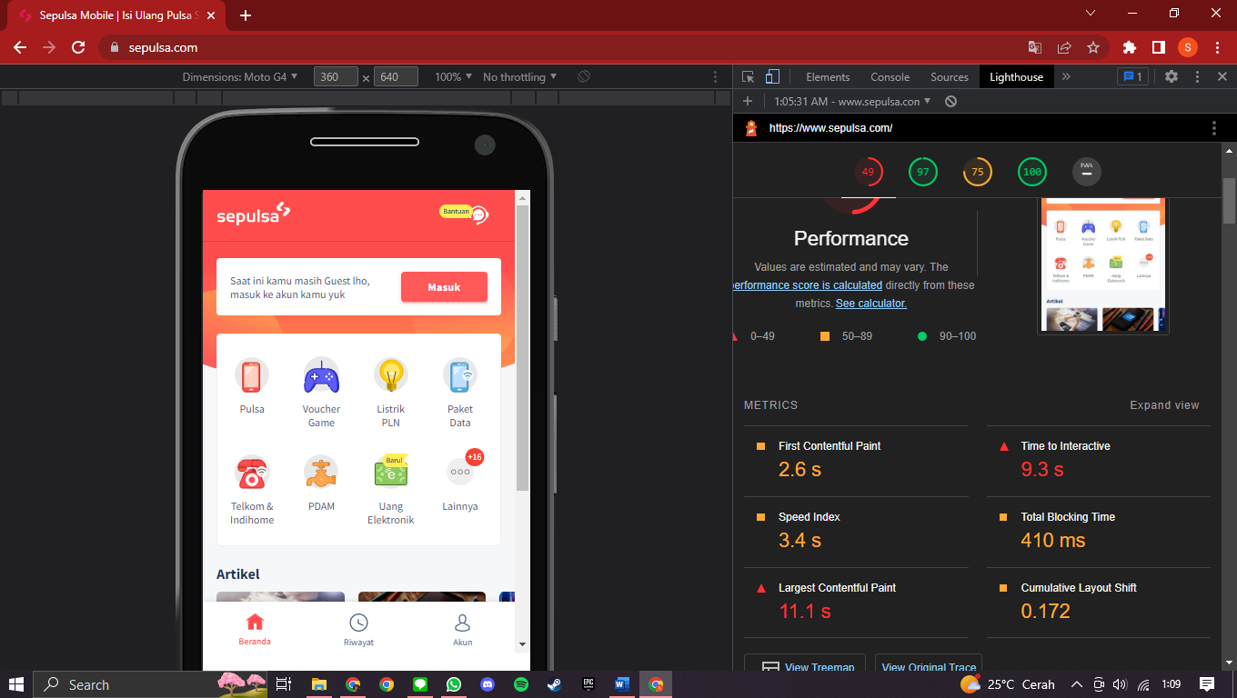

Screenshot diatas merupakan hasil dari pengujian non fungsional untuk tampilan web pada mobile. Hasil tersebut menunjukkan angka performa senilai 49, 97 pada aksesibilitas, 75 pada best practice dan 100 pada SEO. Untuk opportunity yang dapat dilakukan adalah melakukan pengurangan pada JavaScript yang tidak terpakai dapat memberikan savings sebanyak 3,3 detik lebih cepat, kemudian memberikan gambar dengan format next-gen dapat memberikan savings sebanyak 1,65 detik, dan lainnya.

Sedangkan screenshot diatas merupakan hasil dari pengujian non fungsional untuk tampilan web pada desktop. Hasil tersebut menunjukkan angka performa senilai 72, 97 pada aksesibilitas, 83 pada best practice dan 100 pada SEO. Untuk opportunity yang dapat dilakukan hanya terdapat 2 hal, yaitu melakukan pengurangan pada JavaScript yang tidak terpakai dapat memberikan savings sebanyak 0,76 detik lebih cepat, dan menggunakan gambar dengan ukuran yang lebih sesuai dapat memberikan savings sebanyak 0,4 detik.